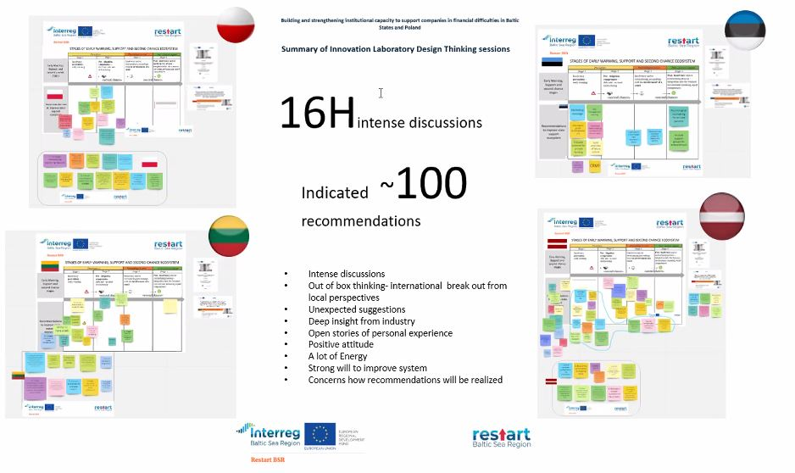

Starptautiskas inovāciju laboratorijas ietvaros izstrādā rekomendācijas agrīnai brīdināšanai un grūtībās nonākušu uzņēmumu atbalstīšanai

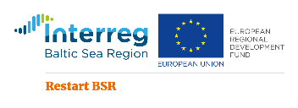
#restartbsr #Restart #BSR #Interreg #BalticSeaRegion #innovationlaboratory
No 2020.gada 23. līdz 26.novembrim tiešsaistē Interreg Baltijas jūras reģiona transnacionālās sadarbības programmas projekta RestartBSR ietvaros notika pirmā starptautiskā Inovāciju Laboratorija - Institucionālās ekosistēmas veidošana un stiprināšana, lai atbalstītu finanšu grūtībās nonākušus uzņēmumus Baltijas valstīs un Polijā. Pasākums pulcēja RestartBSR projekta dalībniekus, uzņēmējus, valsts institūciju un nevalstisko organizāciju pārstāvjus no Latvijas, Lietuvas, Igaunijas, Polijas, Dānijas, Ungārijas, Vācijas u.c.
Inovāciju laboratorijas pirmās dienas ietvaros dalībnieki iepazinās ar RestartBSR projekta rezultātiem – pētījumu “Labāko Eiropas atbalsta, agrīnās brīdināšanas un otrās iespējas sistēmu pārneses iespēju analīze Baltijas jūras reģiona valstīs”, RestartBSR projekta ietvaros izstrādātajiem rīkiem uzņēmējiem un to mentoriem, kā arī Baltijas valstu un Polijas progresu RestartBSR projekta ieviešanā.

Otrās un trešās dienas ietvaros norisinājās Latvijas, Lietuvas, Igaunijas un Polijas pārstāvju darba grupas, kuru ietvaros tika izstrādātas rekomendācijas Baltijas valstu un Polijas politikas ieviesējiem. Ceturtajā dienā inovāciju laboratoriju noslēdza darba grupās izstrādāto rekomendāciju izklāsts un diskusijas par tām.
2019. gada 16. jūlijā ir stājusies spēkā Eiropas Savienības direktīva, nosakot, ka līdz 2021.gada 17.jūlijam dalībvalstīm ir jāizveido viens vai vairāki skaidri un pārredzami agrīnas brīdināšanas rīki finansiālās grūtībās nonākušiem uzņēmumiem. Ar šo rīku palīdzību būs iespējams savlaicīgi atklāt apstākļus iespējamiem maksātnespējas draudiem, un signalizētu uzņēmējam par nepieciešamību nekavējoties rīkoties. Restart BSR projekts paredz veidot šādu agrīnās brīdināšanas rīku un atbalsta mehānismus finansiālās grūtībās nonākušiem uzņēmumiem.
2019. gada sākumā Ekonomikas ministrija ir uzsākusi Interreg Baltijas jūras reģiona transnacionālās sadarbības programmas projektu “RestartBSR” (“Restart SMEs in the Baltic Sea Region”). Projekta ietvaros ir apvienojušies 6 partneri no Latvijas, Lietuvas, Igaunijas, Polijas un Dānijas ar mērķi veidot institucionālo kapacitāti inovāciju jomas pārstāvjiem, lai atbalstītu uzņēmumus, kas nonākuši finansiālās grūtībās. Kapacitātes veidošanas aktivitātes nodrošinās, ka samazināsies maksātnespējas procesu skaits šādos uzņēmumos, sekmēs Baltijas jūras reģiona veiktspēju netehnoloģiskajās inovācijās un palielinās to uzņēmumu skaitu, kas spēs atjaunot uzņēmējdarbību, kas savukārt rezultēsies kopējā reģiona izaugsmē, kā arī darba vietu saglabāšanā un to skaita palielināšanā.
Vairāk informāciju par RestartBSR projektu var iegūt Ekonomikas ministrijas mājas lapā, projekta mājaslapā www.restart-bsr.eu, kā arī projekta sociālās saziņas Facebook kontā https://www.facebook.com/restartBSR/ .

